«Неделя нулевого травматизма»
в РУП «Белинвестэнергосбережение»
в период с 18-24 октября 2021 года

КОНЦЕПЦИЯ "НУЛЕВОЙ ТРАВМАТИЗМ" (VISION ZERO) В СИСТЕМЕ УПРАВЛЕНИЯ ОХРАНЫ ТРУДА

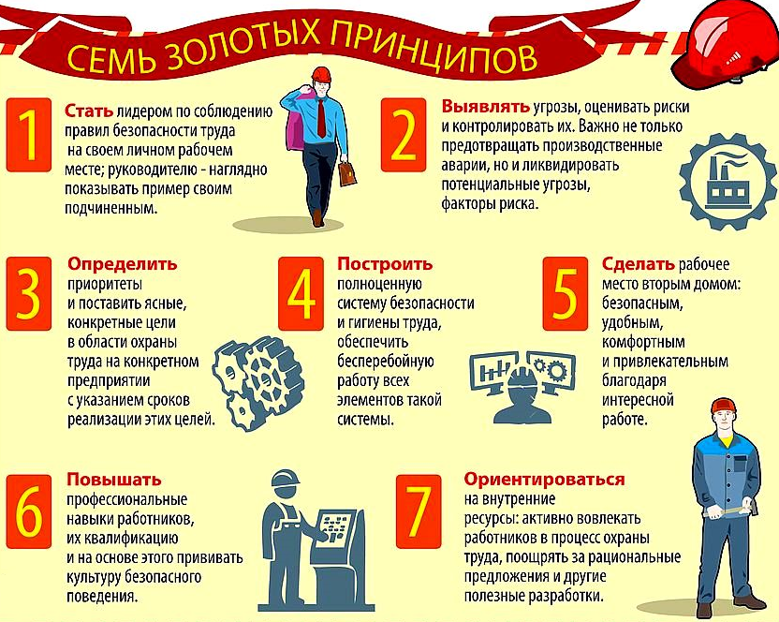
(Глава 24 Рекомендации по разработке системы управления охраной труда в организации (утв. Приказом Министерства труда и социальной защиты Республики Беларусь 30.12.2019 № 108).
- Концепция "Нулевой травматизм" (VisionZero) разработана Международной ассоциацией социального обеспечения (МАСО) и представлена в г. Сингапуре 4 сентября 2017 г. на XXI Всемирном конгрессе по безопасности и гигиене труда.
Концепция "Нулевой травматизм" (VisionZero) содержит практический инструмент управления. Таким инструментом является Руководство по реализации Концепции VisionZero, включающее семь "золотых правил", реализация которых будет способствовать нанимателю в снижении показателей производственного травматизма и профессиональной заболеваемости.

Правило N 1 "Стать лидером - показать приверженность принципам" (далее - Правило N 1).
В соответствии со статьей 17 Закона Республики Беларусь "Об охране труда" наниматель несет обязанности по обеспечению охраны труда работников, в том числе по:
- обеспечению на каждом рабочем месте условий труда, соответствующих требованиям по охране труда;
- принятию локальных правовых актов, содержащих требования по охране труда;
- пропаганде и внедрению передового опыта безопасных методов и приемов труда и сотрудничеству с работниками, их полномочными представителями в области охраны труда.
- Реализация Правила N 1 достигается путем:
- личного участия нанимателя в проведении Дней охраны труда;
- включения вопросов состояния условий и охраны труда в повестки совещаний, проводимых с руководителем организации с заслушиванием руководителей структурных подразделений о состоянии охраны труда в структурных подразделениях организации.
Правило N 2 "Выявлять угрозы - контролировать риски" (далее - Правило N 2).
В соответствии со статьей 17 Закона Республики Беларусь "Об охране труда" наниматель несет обязанности по:
- осуществлению контроля за соблюдением законодательства об охране труда работниками;
- осуществлению контроля за уровнями и концентрациями вредных производственных факторов.
Реализация Правила N 2 достигается путем:
- создания службы охраны труда, введения в штат должности специалиста по охране труда или возложения соответствующих обязанностей по охране труда на уполномоченное должностное лицо либо привлечения юридического лица (индивидуального предпринимателя), аккредитованного на оказание услуг в области охраны труда;
- назначения должностных лиц, ответственных за организацию охраны труда и осуществление контроля за соблюдением работниками требований по охране труда в организации и структурных подразделениях, а также при выполнении отдельных видов работ;
- проведения аттестации рабочих мест по условиям труда; периодических (в течение трудовой деятельности) обязательных медицинских осмотров работающих, занятых на работах, где в соответствии с законодательством есть необходимость в профессиональном отборе, а также внеочередных медицинских осмотров работающих при ухудшении состояния их здоровья, освидетельствований;
- организации расследования несчастных случаев на производстве;
- осуществления контроля за соблюдением работниками требований по охране труда.
Правило N 3 "Определять цели - разрабатывать программы" (далее - Правило N 3).
В соответствии со статьей 17 Закона Республики Беларусь "Об охране труда" наниматель несет обязанности по:
- обеспечению безопасности при эксплуатации территории, зданий (помещений), сооружений, оборудования, ведении технологических процессов и применении в производстве материалов, химических веществ, а также контролю за использованием и правильным применением средств индивидуальной защиты и средств коллективной защиты;
- применению мер по предотвращению аварийных ситуаций, сохранению жизни и здоровья работающих при возникновении таких ситуаций, оказанию потерпевшим при несчастных случаях на производстве необходимой помощи, их доставке в организацию здравоохранения.
- Реализация Правила N 3 достигается путем:
- разработки планов мероприятий по охране труда; по улучшению условий труда на рабочих местах с вредными и (или) опасными условиями труда;
- выделения в необходимых объемах финансовых средств, оборудования и материалов для осуществления мероприятий по улучшению условий и охраны труда, предусмотренных коллективным договором, соглашениями, планами мероприятий по охране труда, по улучшению условий труда на рабочих местах с вредными и (или) опасными условиями труда.
Правило N 4 "Создать систему безопасности и гигиены труда - достичь высокого уровня организации" (далее - Правило N 4).
В соответствии со статьей 17 Закона Республики Беларусь "Об охране труда" наниматель несет обязанность по разработке, внедрению и поддержанию функционирования системы управления охраной труда, обеспечивающей идентификацию опасностей, оценку профессиональных рисков, определение мер управления профессиональными рисками и анализ их результативности, разработке и реализации мероприятий по улучшению условий и охраны труда.
Реализация Правила N 4 достигается путем:
- внедрения систем управления охраной труда;
- обеспечения наличия нормативных правовых актов, в том числе технических нормативных правовых актов по вопросам условий и охраны труда, сфера действия которых распространяется на организацию, и локальных правовых актов по вопросам условий и охраны труда;
- выполнения требований (предписаний) контролирующих (надзорных органов) в установленные сроки;
- систематического информирования работников о состоянии условий и охраны труда на рабочих местах, существующем риске повреждения здоровья.
Правило N 5 "Обеспечивать безопасность и гигиену на рабочих местах при работе со станками и оборудованием" (далее - Правило N 5).
В соответствии со статьей 17 Закона Республики Беларусь "Об охране труда" наниматель несет обязанность по:
- обеспечению на каждом рабочем месте условий труда, соответствующих требованиям по охране труда;
- обеспечению режима труда и отдыха работников, установленного законодательством, коллективным договором, соглашением, трудовым договором;
- принятию локальных правовых актов по вопросам условий и охраны труда;
- обеспечению проведения аттестации рабочих мест по условиям труда;
- организации в соответствии с установленными нормами санитарно-бытового обеспечения медицинского обслуживания работников.
Реализация Правила N 5 достигается путем:
- обеспечения работников специальной одеждой и специальной обувью и другими средствами индивидуальной защиты;
- обеспечения работников смывающими и обезвреживающими средствами;
- проведения испытаний и проверок исправности средств индивидуальной защиты;
- нанесения на производственное оборудование, органы управления и контроля, элементы конструкций, коммуникаций и на другие объекты сигнальных цветов и знаков безопасности;
- механизации и автоматизации технологических процессов;
- обеспечения безопасности при эксплуатации территории, капитальных строений (зданий, сооружений), изолированных помещений, оборудования, ведении технологических процессов и применении в производстве материалов, химических веществ.
Правило N 6 "Повышать квалификацию - развивать профессиональные навыки" (далее - Правило N 6).
В соответствии со статьей 17 Закона Республики Беларусь "Об охране труда" наниматель несет обязанность по осуществлению обучения, стажировки, инструктажа и проверки знаний работников по вопросам охраны труда.
Статьей 25 Закона Республики Беларусь "Об охране труда" установлено, что государство обеспечивает подготовку специалистов по охране труда в учреждениях образования. Обучение по вопросам охраны труда проводится при подготовке, переподготовке, повышении квалификации, на обучающих курсах. Наниматель оказывает содействие в обучении по вопросам охраны труда общественных инспекторов по охране труда профсоюзов, уполномоченных лиц по охране труда работников организации.
Реализация Правила N 6 достигается путем:
- проведения инструктажей по вопросам охраны труда (вводного, первичного инструктажей на рабочем месте, повторного, внепланового, целевого);
- обучения по вопросам охраны труда работающих при подготовке, переподготовке, повышении квалификации, на курсах дополнительного образования взрослых.
Правило N 7 "Инвестировать в кадры - мотивировать посредством участия" (далее - Правило N 7).
В соответствии со статьей 11 Закона Республики Беларусь "Об охране труда" работник имеет право на личное участие или участие через своего представителя в рассмотрении вопросов, связанных с обеспечением безопасных условий труда, проведении органами, уполномоченными на осуществление контроля (надзора), в установленном порядке проверок соблюдения законодательства об охране труда на его рабочем месте, расследовании произошедшего с ним несчастного случая на производстве и (или) его профессионального заболевания.
В соответствии со статьей 19 Закона Республики Беларусь "Об охране труда" работающий обязан:
- соблюдать требования по охране труда, а также правила поведения на территории организации, в производственных, вспомогательных и бытовых помещениях;
- заботиться о личной безопасности и личном здоровье, а также о безопасности окружающих в процессе выполнения работ либо во время нахождения на территории организации;
- оказывать содействие и сотрудничать с нанимателем в деле обеспечения здоровых и безопасных условий труда, немедленно извещать своего непосредственного руководителя или иного уполномоченного должностного лица нанимателя о неисправности оборудования, инструмента, приспособлений, транспортных средств, средств защиты, об ухудшении состояния своего здоровья.
Реализация Правила N 7 достигается путем:
- проведения смотров-конкурсов на лучшую организацию работы по охране труда среди структурных подразделений, других смотров-конкурсов, направленных на пропаганду безопасных условий труда;
- морального и материального поощрения работников за обеспечение охраны труда.
Из открытых источников

